From: Viesturs Blūmentāls <Viesturs.Blumentals@tm.gov.lv>
Sent: trešdiena, 2021. gada 25. augusts 08:51
To: Satiksmes ministrija <satiksmes.ministrija@sam.gov.lv>
Cc: Dana Ziemele Adricka <Dana.Ziemele-Adricka@sam.gov.lv>
Subject: RE: Grozījumi MK 599

Labdien,

Tieslietu ministrija ir izskatījusi Satiksmes ministrijas izstrādāto precizēto Ministru kabineta noteikumu projektu "Grozījumi Ministru kabineta 2012.gada 28.augusta noteikumos Nr.599 "Sabiedriskā transporta pakalpojumu sniegšanas un izmantošanas kārtība"" (turpmāk – noteikumu projekts) (ņemot vērā Satiksmes ministrijas š.g. 24. augusta noteikumu projekta precizējumus (sk. apakšā saraksti)) un tā anotāciju un atbalsta to tālāku virzību bez iebildumiem.

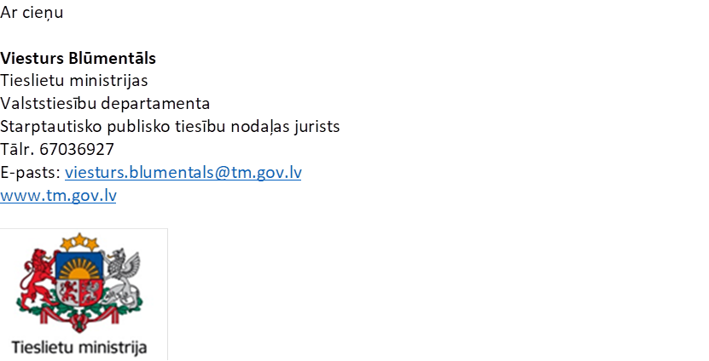

From: Dana Ziemele Adricka <Dana.Ziemele-Adricka@sam.gov.lv>
Sent: Tuesday, August 24, 2021 9:55 AM
To: Viesturs Blūmentāls <Viesturs.Blumentals@tm.gov.lv>
Subject: Grozījumi MK 599

UZMANĪBU: Šī e-pasta sūtītājs neizmanto tieslietu resora e-pasta risinājumu, neklikšķiniet uz saitēm un/vai neveriet vaļā pielikumus, izņemot, ja sūtītāja e-pasta adrese Jums ir zināma un esat pārliecināts par e-pasta satura drošību.

